Проект по немецкому языку

**DIE MASSENMEDIEN**

**Проект выполнили учащиеся 9 класса**

**Руководитель проекта Жернокова Ю.А.**

**2015 год**

**Паспорт проекта**

*Тема*: « Средства массовой информации».

*Предмет*: немецкий язык.

*Класс*: 9

*Количество учащихся*: 6

*Возраст:* 14 лет

*Форма работы*: внеурочная.

***Цель проекта****:*привлечь внимание обучающихся к значимости СМИ и их роли в нашей жизни.

***Учебно-педагогические задачи***:

- развить у обучающихся творческие способности, навыки исследования, умения работать со справочной литературой;

- воспитать у обучающихся дух сотрудничества и взаимопонимания;

- учить применять знания, умения и навыки по предмету в реализации проекта.

*Мотивация к работе*: личный интерес обучающихся, самореализация, самомотивация от удовлетворения результатами собственного труда.

*Информационно-техническое обеспечение*: ребята использовали компьютер, учебно-методическую литературу, школьную библиотеку.

**Работа над проектом.**

**1 этап. Организационный этап.**

На данном этапе обучающиеся выбрали тему работы. Выбор темы производился самими школьниками с учетом их склонностей и интересов.

**2 этап. Разработка проектных заданий.**

* Вступление ««СМИ в нашей жизни».
* Доклады учеников о СМИ.
* Исследование «Какое из средств массовой информации предпочитают ученики в школе с 1 по 9 классы».
* Исследование «Какие СМИ выбирают ученики 9 класса?».
* Исследование «А что предпочитают наши учителя?».
* Русские и немецкие пословицы о СМИ.
* Обобщение - стенгазета.

**3 этап. Поисковый и исследовательский этапы.**

Ученики 9 класса берут интервью у всех учеников школы, у своих одноклассников и учителей, работают с текстами, ищут в интернете картинки, работают со словарями, изучают документы, собирают информацию по теме.

**4 этап. Творческий этап.**

На данном этапе ребята рисовали стенгазету, посвященную теме данного проекта; в которой рассказали о самых значимых СМИ в нашей жизни, поделились своими любимыми средствами массовой информации.

**5 этап. Презентация проекта.**

**6 этап. Рефлексия.**

Вступление «Средства массовой информации в нашей жизни».

|  |  |
| --- | --- |
| Роль средств массовой информации в нашей сегодняшней жизни очень велика. Без средств массовой информации современное человеческое общество вообще не может обойтись. Под средствами массовой информации имеются в виду радиовещание, телевидение, Интернет и пресса. | Die Rolle der Massenmedien in unserem heutigen Leben ist sehr gross. Ohne Massenmedien kann die moderne menschliche Gesellschaft überhaupt nicht auskommen. Unter Massenmedien versteht man Rundfunk, Fernsehen, Internet und Presse. |
| Самым важным среди средств массовой информации на сегодняшний день является телевидение, поскольку телевизионные программы ежедневно просматриваются многими миллиардами людей нашей планеты. По телевидению передают актуальные репортажи и новости, дискуссии и шоу, развлекательные и спортивные передачи, научно-популярные и обучающие программы для детей и взрослых. | Das wichtigste Massenmedium von heute ist das Fernsehen, weil Fernsehsendungen von vielen Milliarden Menschen unseres Planeten täglich angeschaut werden. Im Fernsehen werden aktuelle Reportagen und Nachrichten, Diskussionen und Shows, Unterhaltungs- und Sportsendungen, populärwissenschaftliche und Lernprogramme für Kinder und Erwachsene übertragen. |
| Второе место среди средств массовой информации принадлежит радиовещанию. Здесь действует девиз: «что не может быть увидено, может быть услышано». По этой причине на радио наибольшее внимание уделяется музыке, новостям, прогнозу погоды и тому подобным вещам. | Der zweite Platz unter den Massenmedien gehört dem Rundfunk. Hier gilt das Motto „Was nicht gesehen werden kann, kann gehört werden". Aus diesem Grund wird im Radio die grösste Aufmerksamkeit der Musik, den Nachrichten, dem Wetterbericht und ähnlichen Sachen gewidmet. |
| Современная пресса – это старейшее средство массовой информации, представленное многочисленными газетами, журналами и прочими печатными изданиями. В прессе освещаются самые актуальные проблемы политической, экономической, культурной, социальной и научной жизни. | Die moderne Presse ist das älteste Massenmedium und ist von zahlreichen Zeitungen, Zeitschriften und sonstigen Druckschriften vertreten. In der Presse werden die aktuellsten Probleme des politischen, wirtschaftlichen, kulturellen, sozialen und wissenschaftlichen Lebens erläutert. |
| Очень быстро растет сегодня значение Интернета  и его влияние на нашу жизнь. На сегодняшний день наше существование непредставимо без Интернета. Во всемирной сети можно найти всевозможные книги и данные, приобрести любые продовольственные и промышленные товары, забронировать или приобрести  билеты и путешествия, скачать музыку и фильмы, выставить на продажу или приобрести услуги и товары, прочитать новости и статьи, принять участие в различных форумах и блогах и т.п. Через Интернет можно отправлять письма, передавать данные, вести телефонные переговоры и делать массу других нужных вещей. | Sehr schnell wächst heute die Bedeutung von Internet und sein Einfluss auf unser Leben. Unsere Existenz kann heutzutage ohne Internet kaum vorgestellt werden. Im Internet kann man alle möglichen Bücher und Informationen finden, beliebige Lebensmittel und Waren kaufen, Tickets und Reisen buchen und kaufen, Musik und Filme downloaden, Dienstleistungen und Waren anbieten oder kaufen, Nachrichten und Artikel lesen, sich an diversen Foren und Blogs beteiligen etc. Über Internet kann man Briefe verschicken, Daten übergeben, Telefongespräche führen und viele sonstige nützliche Sachen erledigen. |

**«RADIO»**

В конце девятнадцатого века слово «радиовещание, радио» было совершенно неизвестным. Сегодня радиовещание – это самое распространенное средство массовой информации и передачи новостей. Радиоволны распространяются со скоростью 300.000 км/с. Am Ende des 19. Jahrhunderts war das Wort „Rundfunk“ völlig unbekannt. Heute ist der Rundfunk das verbreiteteste Massenmedium und Nachrichtenmittel. Die Radiowellen breiten sich mit der Geschwindigkeit 300.000 km/s aus.

Радиовещание является открытием великого русского ученого А.С. Попова. Первая телеграмма была передана беспроводным способом в 1896 году. В дальнейшем ученый разработал антенну, которая существенно увеличила дальность передачи.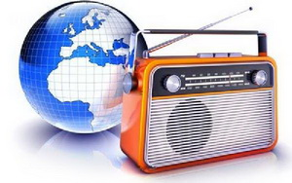Der Rundfunk ist die Erfindung des grossen russischen Gelehrten A.S. Popow. Das erste drahtlose Telegramm hat er im Jahre 1896 übermittelt. Desweiteren hat der Gelehrte eine Antenne entwickelt, die die Reichweite der Aussendungen wesentlich vergrössert hat.

В 1920 году в России была построена первая радиостанция. В 1922 году начались первые регулярные радиопередачи. При помощи радиовещания могли передаваться речь и музыка. На сегодняшний день наша жизнь без радио абсолютно непредставима. Слово «радиовещание, радио» стало само собой разумеющимся понятием и явлением. Im Jahre 1920 wurde in Russland die erste Rundfunkstation gebaut. Im Jahre 1922 begannen die ersten regelsässigen Radiosendungen. Mit Hilfe des Rundfunks konnten Sprache und Musik übertragen werden. Heutzutage ist unser Leben ohne Radio überhaupt  nicht vorstellbar. Das Wort „Rundfunk“ ist zu einer Selbsverständlichkeit geworden.

**«Телевизор в жизни детей»**

Kinder und Fernsehen

Das Fernsehen gehört zu modernen Massenmedien und übt einen sehr großen Einfluss auf alle Menschen und natürlich auch auf Kinder aus. Neben der Schule und der Familie gehört das moderne Fernsehen zu den mächtigsten und wichtigsten Mitteln für die Verbreitung der Kultur, für die Erziehung, für die Menschenformung, für die Formung des Charakters, für die Bildung von entsprechenden Vorstellungen und Meinungen.

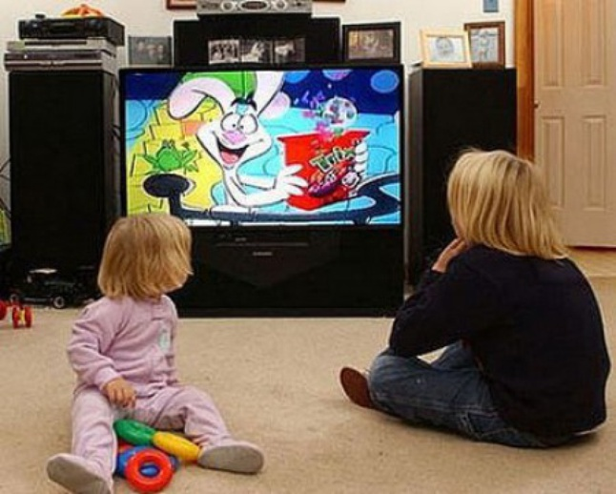

Телевидение относится к современным средствам массовой информации и оказывает очень большое влияние на всех людей и, конечно же, также и на детей. Наряду со школой и семьей современное телевидение относится к сильнейшим и важнейшим средствам для распространения культуры, для воспитания, для формирования человека, для формирования черт характера, для создания соответствующих представлений и мнений.

Der Einfluss des Fernsehens auf Kinder und ihre Hirntätigkeit ist nicht eindeutig. Das heißt, dieser Einfluss kann sowohl positiv, als auch negativ sein. Hier hängt alles in erster Linie vom Inhalt entsprechender Fernsehsendungen ab. Fernsehprogramme können unerwünschte Veränderungen in der Hirntätigkeit von Kindern hervorrufen. Wenn Kinder häufig Gewalt und Aggression sehen, wirkt sich das negativ auf das Modell ihrer Hirntätigkeit und ihr Erinnerungsvermögen aus. Unanständige Szenen haben auch negative Auswirkungen auf Kinder. Влияние телевидения на детей и их мозговую деятельность неоднозначно. Имеется в виду, такое влияние может быть как положительным, так и отрицательным. Здесь все зависит, в первую очередь, от содержания соответствующих телевизионных передач. Телевизионные передачи могут вызывать нежелательные изменения в мозговой деятельности детей. Когда дети часто видят насилие и агрессию, это негативно отражается на модели их мозговой деятельности и на способностях запоминания. Непристойные сцены также имеют негативное влияние на детей.

Sehr viele Kinder sind heutzutage vom Fernsehen abhängig geworden. Das heißt, sie verbringen täglich mehrere Stunden vor ihren Fernsehgeräten, was ein völlig passives Tun bedeutet. Dies schafft eine Gefahr für den sich entwickelnden Körper. So ein Fernsehschauen entnimmt den Kindern viel Zeit oder füllt ihre ganze Freizeit aus. На сегодняшний день очень многие дети стали зависимыми от телевидения. Это означает, что они ежедневно проводят по многу часов перед своими телевизорами, что является совершенно пассивной деятельностью. Это создает опасность для развивающегося организма. Такое «смотрение телевизора» отнимает у детей много времени или полностью заполняет их досуг.

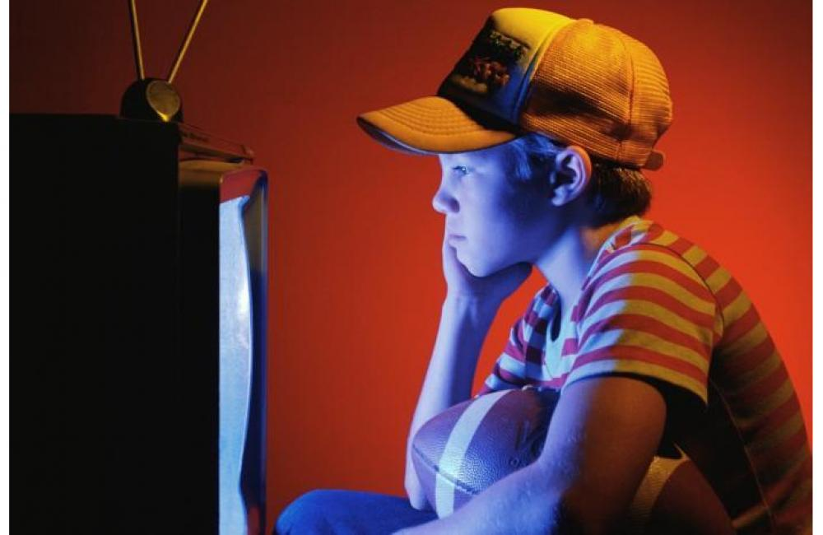

Es gibt sehr viele Fernsehsendungen, die ausschließlich der Unterhaltung dienen und keinen Nutzen dem Kind und seiner Entwicklung bringen. Viele Eltern haben zu wenig Zeit für ihre Kinder und sehen keine Einschränkungen für ihr Fernsehschauen vor. Oft verbringen ganz kleine Kinder sehr viel Zeit vor dem Fernsehgerät und sehen sich Sendungen an, die sie nicht imstande zu verstehen sind. Alleine wegen der Bestrahlung und der Belastung von Augen müsste man das Fernsehschauen für Kinder unter zwölf Jahren stark reduzieren. Существует очень много телевизионных передач, которые служат исключительно для развлечения и не приносят никакой пользы ребенку и его развитию. У многих родителей слишком мало времени для своих детей, и при этом они не предусматривают никаких ограничения для просмотра телевизионных передач. Зачастую совсем маленькие дети проводят очень много времени перед телевизором и смотрят передачи, которые они не в состоянии понять. Уже из-за одного излучения и нагрузки на глаза следовало бы сильно сократить телевизионное время для детей младше двенадцати лет.

Es gibt aber auch Eltern, die ihren Kindern das Fernsehschauen vollständig verbieten, weil sie befürchten. Heute gibt es viele kindergerechte Sendungen und Kanäle, die für unsere Kinder interessant und nützlich sind. Mehrere Sendungen sind verschiedenen Schulfächern gewindet und helfen den Kindern zu lernen. Однако встречаются также родители, которые полностью запрещают своим детям смотреть телевизор, поскольку они опасаются. Это совершенно не так. Сегодня имеется множество детских передач и каналов, которые интересны и полезны нашим детям. Многие передачи посвящены различным школьным предметам и помогают детям учиться.

**Интернет в нашей жизни**

Internet in unserem Leben

Das moderne Leben ist ohne Personalcomputer und Internet überhaupt unvorstellbar. Unter Internet versteht man das globale Netz, welches alle lokale und globale Nutzer in ein einheitliches System vereinigt. **Современная жизнь современно непредставима без персональных компьютеров и Интернета.** Под Интернетом понимают глобальную сеть, которая объединяет всех пользователей локального и глобального масштаба в единую систему. Internet ist für die Menschheit eine endlose Quelle von diversen Informationen, Unterhaltungs- und Kommunikationsmöglichkeiten. Über Internet kann man alles bestellen, reservieren, kaufen und verkaufen. Dies betrifft Reisen, Tickets, Restaurants, Waren, Lebensmittel, Geschenke etc. Über Internet kann man alte und neue Freunde finden, Kontakte aufbauen und pflegen, Briefe und Bilder austauschen. Интернет является для человечества бесконечным источником различной информации, развлекательных и коммуникативных возможностей. Через Интернет можно все что угодно заказать, зарезервировать, купить и продать. Это касается путешествий, билетов, ресторанов, товаров, продуктов питания, подарков и т.п. Через Интернет можно отыскать старых и новых друзей, налаживать или поддерживать контакты, обмениваться письмами и фотографиями.

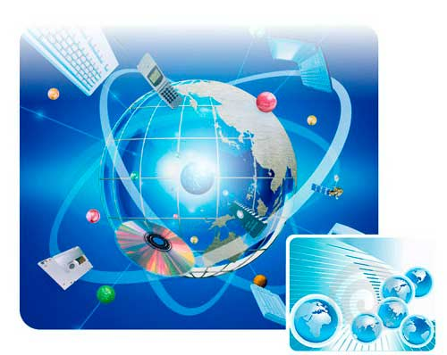

Aber Internet übt nicht nur einen positiven Einfluss auf unser Leben aus. Er hat auch negative Auswirkungen auf das Leben der modernen Generation. Internet beschränkt im gewissen Maße den Lebensraum mancher jungen Leute. Im Internet gibt es auch einige Sachen, die den Menschen viel Geld, Zeit und Gesundheit entnehmen können. Dazu gehören beispielsweise Kasino, minderwertige Videofilme und Schund, etc. Но Интернет оказывает не только положительное влияние на нашу жизнь. У него имеются также и негативные воздействия на жизнь современного поколения. Интернет в определенной степени ограничивает жизненное пространство некоторых молодых людей. В Интернете есть некоторые вещи, которые могут отнять у людей много денег, времени и здоровья. Сюда относятся, к примеру, казино, низкопробные видеофильмы, бульварная литература и т.п. Moderne Telefongeräte ermöglichen einen einwandfreien Anschluss ans Internet praktisch in jedem Ort. Die Anschlusskosten sind auch völlig akzeptabel geworden. Internet ist praktisch für alle sehr attraktiv, weil dort jeder für sich etwas Interessantes bzw. Nützliches finden kann. Современные телефонные аппараты делают возможным беспроблемное подключение к сети Интернет практически из любого места. Стоимость подобного подключения также стала совершенно приемлемой. Интернет очень привлекателен практически для всех, поскольку в нем каждый найдет что-либо интересное или полезное для себя. Es gibt Menschen, die Informationen brauchen und danach suchen. Es gibt Menschen, die diese Informationen produzieren. Solche Informationen können nützlich, unnützlich oder sogar schädlich sein. Im Internet kämpft man um jeden Nutzer. Es ist für uns wichtig, wenn wir im Internet sind, alles unter Kontrolle zu halten. Insbesondere wichtig ist es für die meisten jungen Leute, die Zeit zu kontrollieren, die sie dem Internet widmen. Das Leben im Internet ist teilweise illusorisch und unecht, aus diesem Grund wird es das menschliche Leben nie ersetzen können.

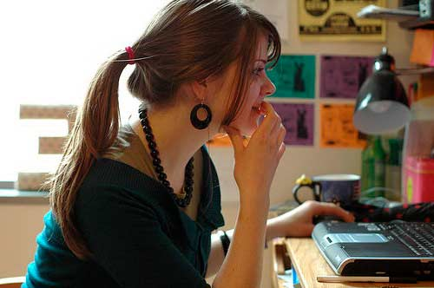

Если люди, которым нужна информация, и они ее ищут. Есть люди, которые подобную информацию создают. Подобная информация может быть полезной, бесполезной и даже вредной. В Интернете ведется борьба за каждого пользователя. Когда мы находимся в Интернете, для нас важно все держать под контролем. Особенно важно для многих молодых людей контролировать то время, которое они проводят в сети. Жизнь в Интернете частично иллюзорна и не является настоящей; по этой причине она никогда не заменит простую человеческую жизнь.

**«Internet oder Zeitung».**

 Eine sehr aktuelle Entwicklung der Gesellschaft ist die Verbreitung von Informationen durch das Internet. Haeufig liest man davon, dass schon bald gedruckte Medien, allen voran die Tageszeitung, durch die elektronischen Bilder aus dem Computer verdraengt warden. Information und Unterhaltung per Internet als Ersatz fuer die gute alte Zeitung aus Papier, diese Meinung findet bei alteren Deutschen nur wenige Anhaenger, weil das eine gewisse Qualitaet hat, eine Zeitung zu lessen, die die anderen Medien nicht haben. Man kann sie in die Hand nehmen, man kann vor und zurueckblaettern, es ist ein kleines Abenteuer. Erstmal denken diese Leute, dass das Internet gegen Zeitung als Medium nicht ankommt, weil sich niemand drei Stunden vor einen Bildschirm setzt und gezielt Texte liest, das haelt man auch nicht aus. Dabei haben aeltere Menschen natuerlich wenig Erfahrung mit modernen Computern. Tageszeitungen sind und bleiben ein taegliches Erreignis. Sie haben fuer alle viel zu bieten und warden deshalb so schnell bestimmt nicht zum Aschenputtel der Medienwelt.

Zeitungen lessen unsere Grosseltern. Es macht ihnen Spass. Sie erfahren aus Zeitungen viele Informationen ueber die Welt.

Computer und Internet spielen grosse Rolle im Leben der modernen Jugendlichen. Man kann sagen, dass unsere Kinder ohne Internet nicht leben warden.

**«Buecher in unserem Leben. Книги в нашей жизни»**

Buecher in unserem Leben.

Menschen lessen Buecher gern. Man kann fuer den Beruf und das Studium lessen, man kann sich beim Lesen erholen. Es gibt viele lustige und komische Buecher. Man liest in der Bibliothek und in der U-Bahn, im Park und zu Hause.

Ich lese mit Vergnuegen. Als ich sehr klein war, hoerte ich Maerchen, die mir meine Mutter vorlas. In meiner Bibliothek gibt es viele Buecher. Mein Bruder liest Kriminalromane gern. Mein Schwester liest Maerchen gern. Meine Familie unteressiert sich fuer Lesen von Buecher.

Bücher öffnen für uns die Türen in eine bisher unbekannte geheimnisvolle Welt. Sie erzählen uns über berühmte und bekannte Persönlichkeiten und einfache Menschen, über die Geschichte, über Wissenschaften und Erfindungen, über Länder, Völker und Sitten, über menschliche Beziehungen, Träume, Gedanken, Gefühle.



In der Gesellschaft eines interessanten Buches verläuft die Zeit sehr schnell, man kann stundenlang lesen und diese vergangenen Stunden überhaupt nicht merken. Aus den Büchern erfahren die Menschen viel Interessantes und Neues. Dort kann man sämtliche Antworten auf alle möglichen Fragen finden.

 Das Lesen bringt den Menschen viel Glück, Spass und grossen Nutzen dazu, weil die Menschen für sich aus den Büchern immer etwas schöpfen können. Kein Buch ist unnützlich, jedes Buch ist von einem gewissen Nutzen. Bücher ernähren menschliche Seelen, machen sie reicher und stärker, sie geben Erfahrung und Kenntnisse. Ohne Bücher kann man nicht lernen und leben.

Das Lesen bereichert unseren Wortschatz. Wie der Mensch spricht, kann man verstehen, was fuer ein intellektuelles Niveaus er hat und welchem sozialen Syand er gehoert.

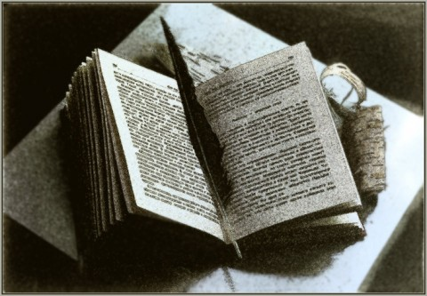

**Исследование «Какое из средств массовой информации предпочитают ученики в школе с 1 по 9 классы»**

0,00% - Radio 10,00% - Zeitschriften 20,00% - TV

5,00% - Zeitung 15,00% - die Buecher 25,00% - Internet und Handy

**Исследование «Какие СМИ предпочитают ученики 9 класса?»**

10,00% - die Buecher 30,00% - Handy

25,00% - TV 35,00% - Internet

**Исследование «Что предпочитают наши учителя?»**

10% - Zeitschriften 25% - TV

15% - Zeitungen 30% - die Buecher

20% - Handy 35% - Internet

Gibt es viele Sprichwörter über die Massenmedien.

***Russische und deutsche Sprichwörter über die Massenmedien.***

1. Книга – маленькое окошко, через него весь мир видно.

Das Buch – kleines Fenster, die gesamte Welt offenbar durch es.

2. Золото добывают из земли, а знания из книги.

Gold erreicht von der Masse und vom Wissen vom Buch.

3. Von Gewichtheben stärker die Muskeln, die vom hören Radio stärker die Ohren. От поднятия тяжестей крепнут мускулы, а от слушания радио крепнут уши.

4. Mit dem Telefon können uns nicht zurücklehnen. Телефон позволяет нам не сидеть сложа руки.

5. Die Zeitung für den Menschen, dass das Fenster für das Haus. Газета для человека, что окно для дома.

6. Das Internet ist eine Erinnerung, die nicht in der Lage zu vergessen. Интернет — это память, которая не умеет забывать.  
Владимир Губайловскии

**Стенгазета, сделанная учениками 9 класса по теме «СМИ».**

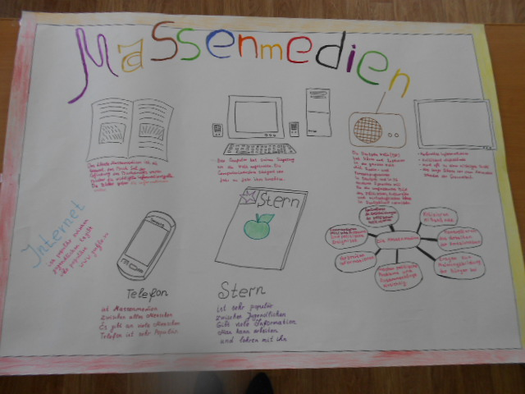

**Рефлексия**

**«Свечка» - ребята, передавая друг другу свечку, высказывают свое мнение о проделанной работе, об отношении к теме проекта, делятся своими впечатлениями.**